1. あなたの1週間の移動行動についてお伺いします。

各曜日における大学構内およびその周辺における移動を、以下の例に従って記入してください。

**移動手段は以下から選んで記入して下さい。**

移動は授業間移動だけでなく**昼食を食べる際の移動や、一時的な学外への移動も含みます**。

『自宅』と記入する場合『△』や『自』で省略可。入らない場合は余白に記入してください。

移動手段 1. 徒歩　2. 自転車　3. バイク（原付含）4. 自家用車　5. 公共機関　6. その他

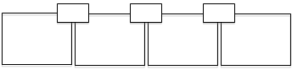＜記入例1＞ ＜記入例2＞

**月曜日**

**火曜日**

**水曜日**

**木曜日**

**金曜日**

その他（休日や平日における特殊なパターンがあれば記入）

1. あなたが利用した駐輪場についてお伺いします。

1週間のうちに**第三エリア内**で利用する主な駐輪場に○を記入してください。（複数可）

※**学内に自転車を置いたまま帰宅する方は、最後に自転車止めて帰る主な駐輪場に☆**を記入してください

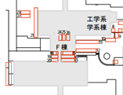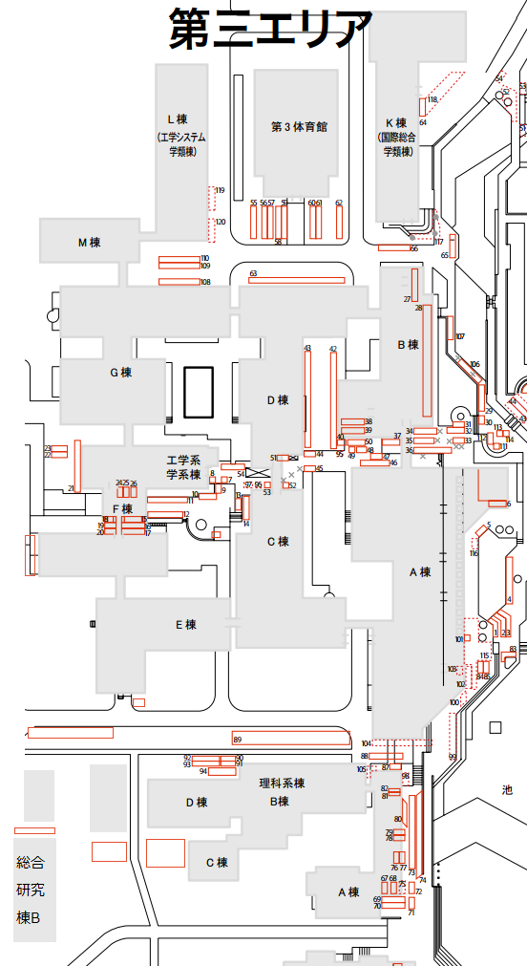

アンケートは以上です。ご協力ありがとうございました。

**○**

**☆**

**○**

**○**

**記入例**

**凡例**

**駐輪場**